Regaalwagen voor 36 stuks GN 1/1, RWRE 161, voor inrijkoelkasten

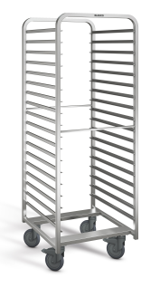
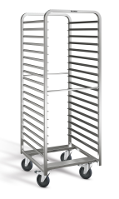

572939 572940

Afmetingen

Lengte : 587 mm
Breedte : 658 mm
Hoogte : 1645 mm

Uitvoering

Opbouw
De regaalwagen is vervaardigd uit stabiele vierkante buizen van 25 x 25 mm. Daartussen zijn U-profielen gelast, die een hoge stabiliteit garanderen en ook als kiepbeveiliging dienen.
An het einde van de profielen is een opkanting aangebracht als beveiliging tegen doorschuiven
In de helft is een dwarsverbinding in de vorm van een vierkante buis aangebracht ter versterking van de stabiliteit.
Het gebogen frame kenmerkt zich door een plattere uitvoering in de hoeken.

Ergonomie
Geschikt voor het inschuiven van Gastronorm-dienbladen, gastronorm-inzetbakken en gastronorm-roosters.
Verrijdbaar middels 4 gegalvaniseerde zwenkwielen, diameter 125 mm, waarvan 2 met rem. Ronde stootrubbers aangebracht op de 4 hoeken beschermen de wagen tegen beschadiging.

Technische Gegevens

Materiaal RVS 18/10
Gewicht 25 kg
Max. Belasting 200 kg
Afstand tussen geleiders 73 mm
Aantal geleiders 18 paar GN 1/1 of onderverdelingen daarvan
Capaciteit 8 x GN 1/1-150 zonder deksel
Bijzonderheden Deze regaalwagen is speciaal ontworpen voor inzet in inrijkoelkasten. De wielen zijn middels gelaste verbindingen naar binnen geplaatst, waardoor de wagen probleemloos in en uit de inrijkoelkast kan genomen worden

Fabrikaat

Fabrikant B.PRO
Type RWRE 161
Best.-Nr. 572939

Alternatief
Verrijdbaar middels 4 kunststoffenzwenkwielen, diameter 125 mm, waarvan 2 met rem, corrosievrij conform DIN 18867 deel 8

Best.-Nr. : 572 940

